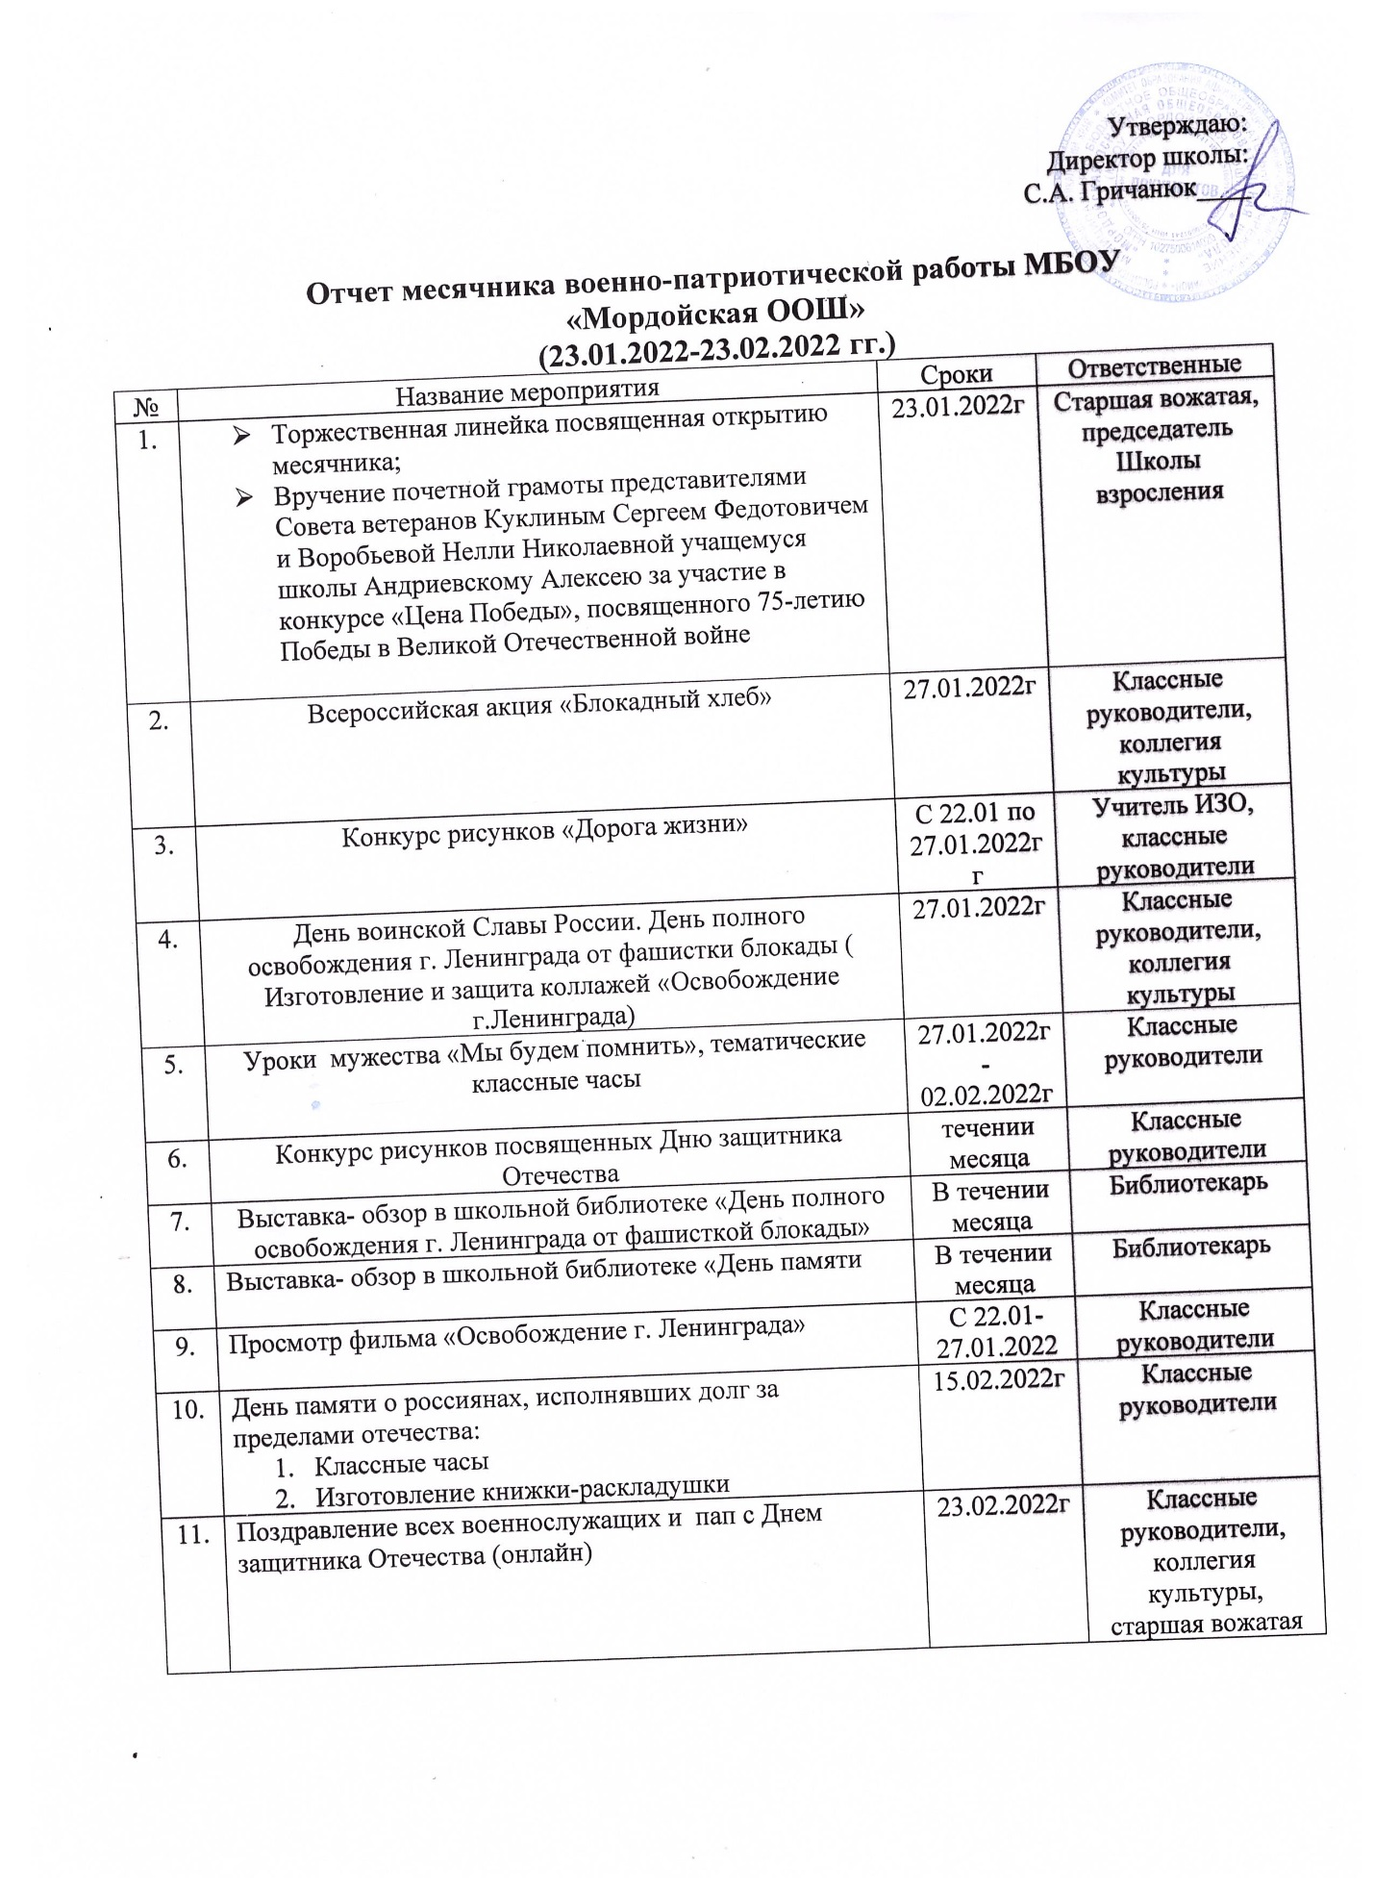

Поздравление с Днем защитника Отечества

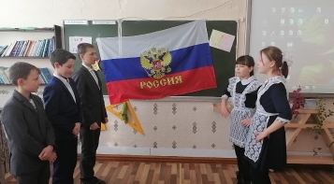

Встреча с представителями Совета ветеранов Куклиным Сергеем Федоровичем и Воробьевой Нелли Николаевной «Вручение премии и диплома 1 степени за участие во Всероссийском конкурсе школьных сочинений «История моей семьи в годы Великой Отечественной войны, вклад в Великую Победу»

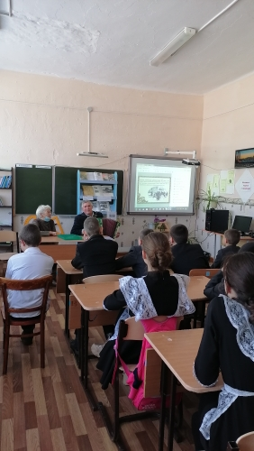 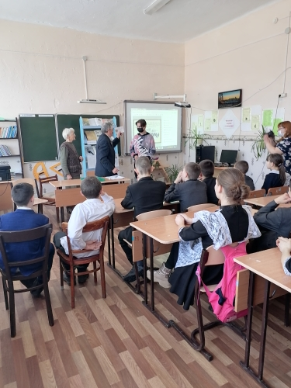

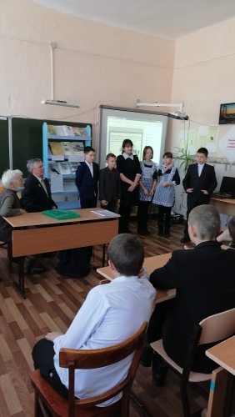

Классный час «Как кошки спасли Ленинград», уроки мужества

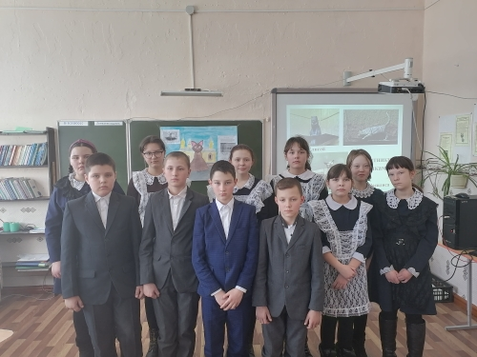

Акция «Блокадный хлеб»

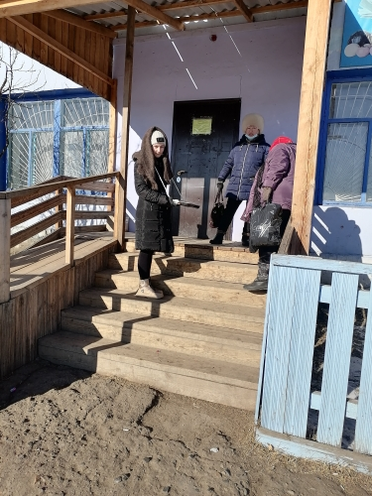 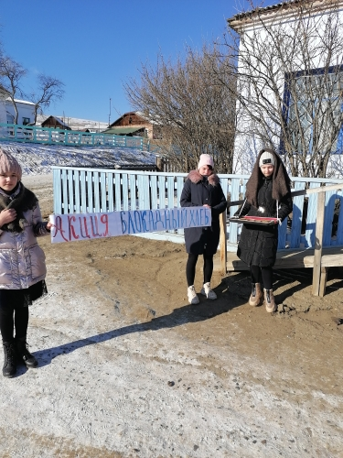

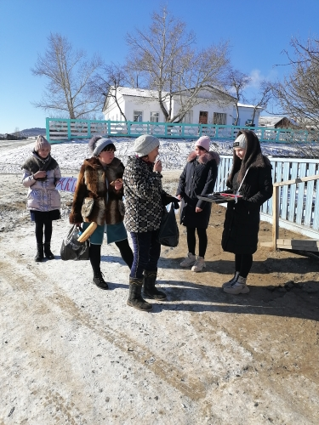 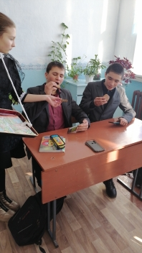

Рассказы о жизни людей в тяжелые и трудные годы, блокаду Ленинграда

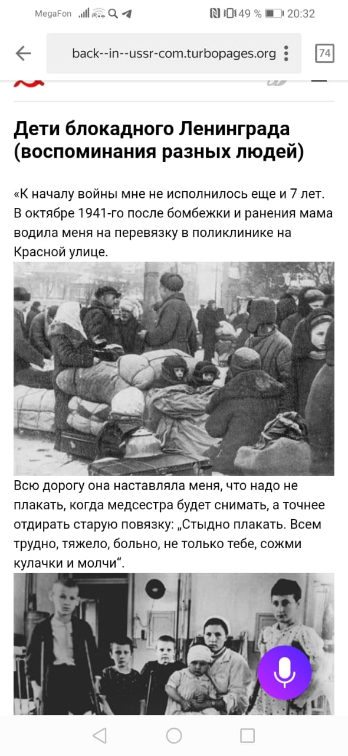 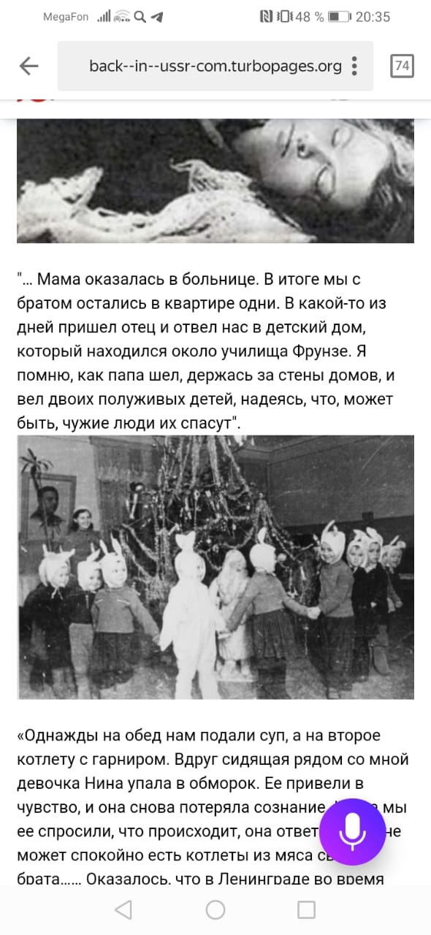

Выстава в школьной библиотеке «День полного освобождения Ленинграфа от фашисткой блокады»

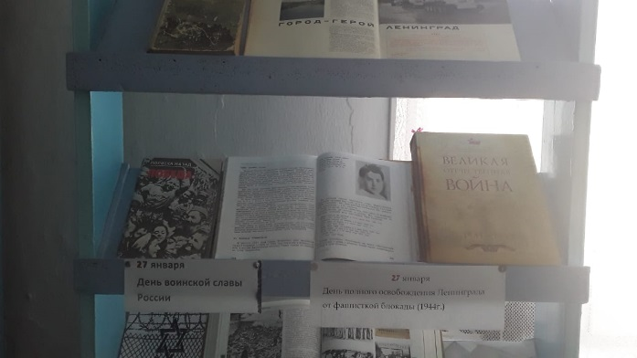

Вставка в школьной библиотеке «День памяти»

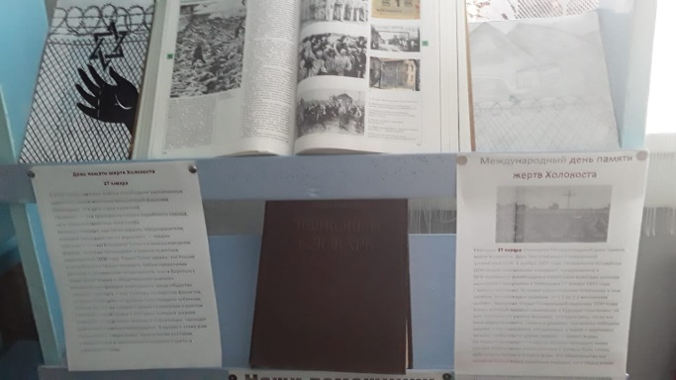

Конкурс рисунков « Дорога жизни»

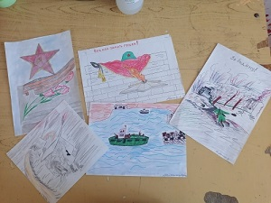

Классные часы, изготовление книжки раскладушки «День памяти россиянам, исполнявших дог за пределами Отечества.

